Mit Ihrer Spende erfüllen wir Herzenswünsche!
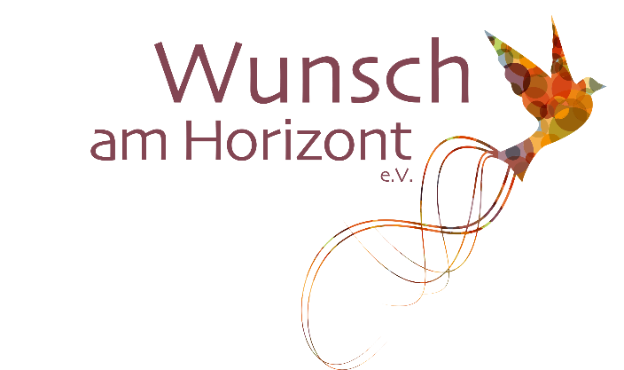

Vielen herzlichen Dank

